
МАГНИТОГОРСКОЕ ГОРОДСКОЕ
СОБРАНИЕ ДЕПУТАТОВ

Р е ш е н и е

28 октября 2014 года №162

О переименовании остановок общественного транспорта в городе Магнитогорске

Руководствуясь Федеральным законом «Об общих принципах организации местного самоуправления в Российской Федерации», Уставом города Магнитогорска, Магнитогорское городское Собрание депутатов
РЕШАЕТ:
- Переименовать существующие автобусную и трамвайную остановки «ДОК» на «Прокатмонтаж» (чертеж № 35872).

- Контроль исполнения настоящего Решения возложить на главу города Магнитогорска Е.Н. Тефтелева.

И.о. главы города Магнитогорска | Председатель Магнитогорского городского Собрания депутатов
В.А. Ушаков | А.О. Морозов

 |  |  |  | С | 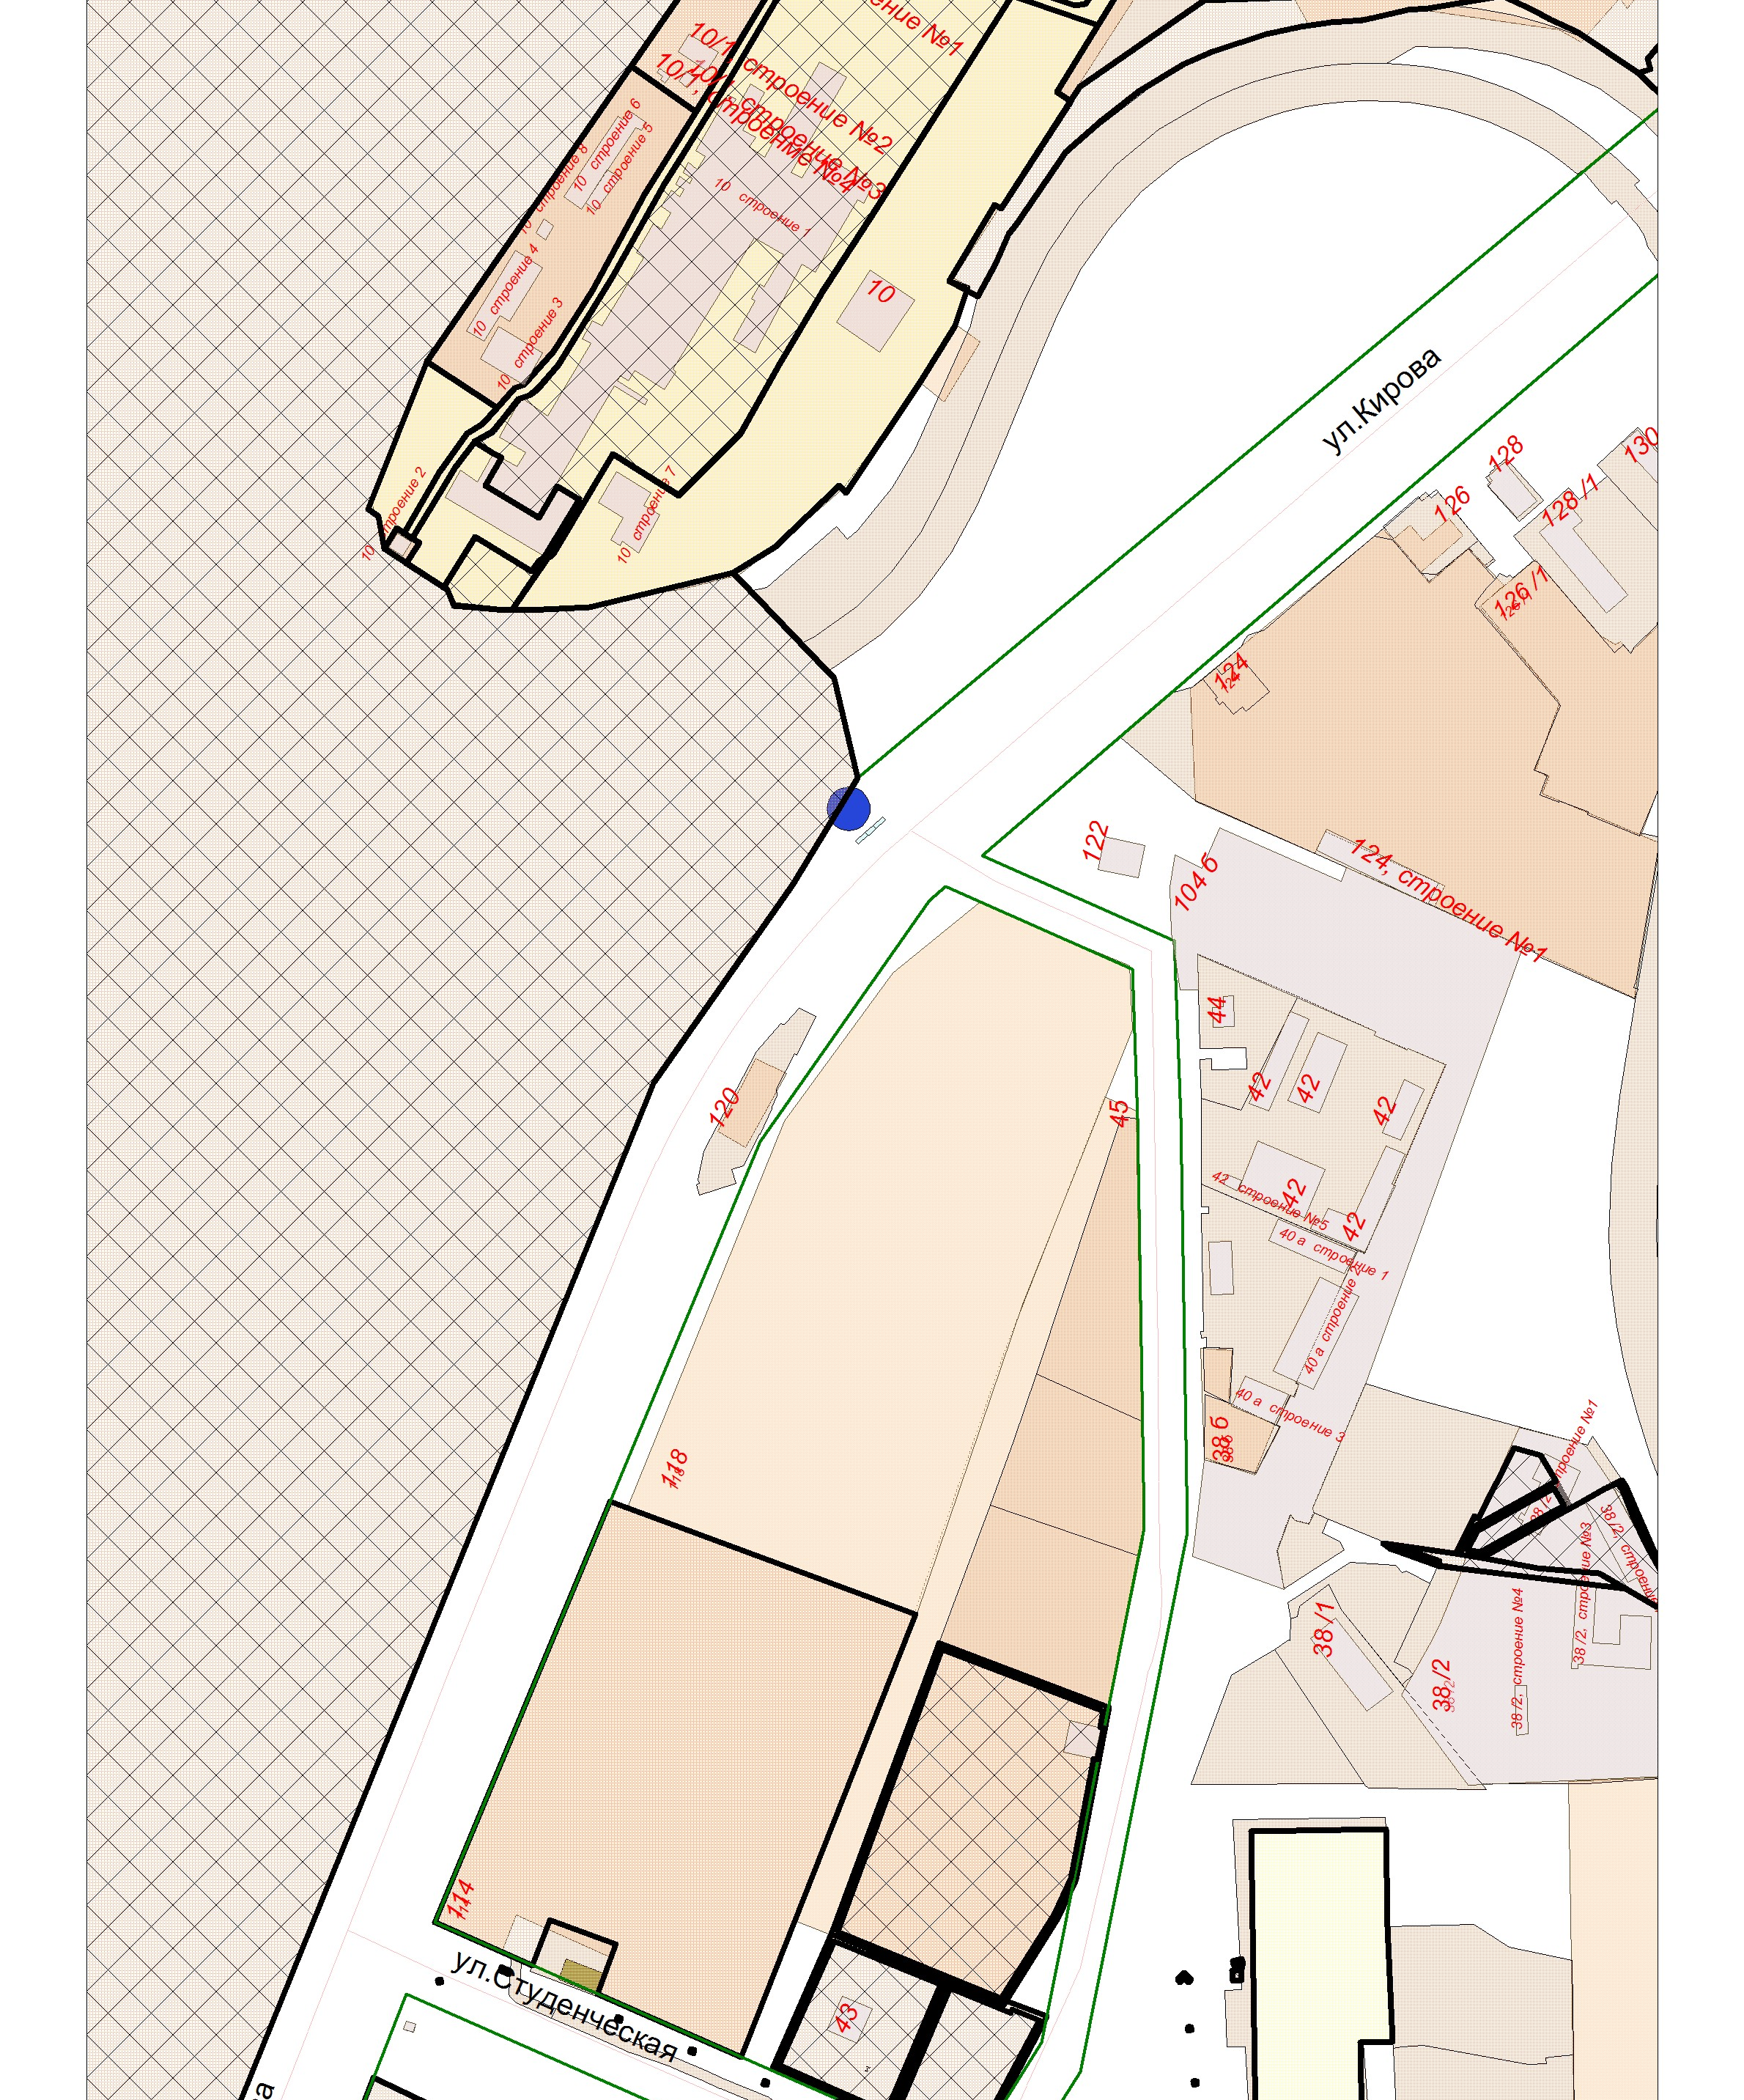  ост. «Прокатмонтаж»
 |  |  |  | Масштаб: 1:5000
 |  |  |  | 35872
 |  |  |  | Должность |  | Фамилия | Подпись | Дата | Орджоникидзевский район
 |  |  |  | Нач. УАиГ |  | Васильев
 |  |  |  | Ст. инсп. |  | Кобляева |  |  | Переименование остановки общественного транспорта с «ДОК» на «Прокатмонтаж» | Год
 |  |  |  |  |  |  |  |  |  | 2026
 |  |  |  |  |  |  |  |  |  | г. Магнитогорск Управление Архитектуры и Градостроительства администрации города
 |  |  |  |  |  |  |  |  | Схема расположения осей улиц

